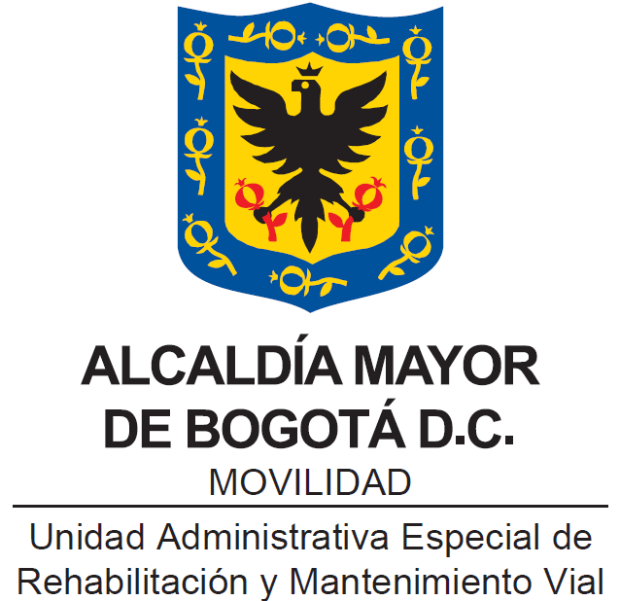

ESTRATEGIA DE GESTIÓN DEL CONOCIMIENTO Y LA INNOVACIÓN
UMV

Bogotá, D.C., noviembre 2024

CONTENIDO
1. INTRODUCCIÓN 3
2. OBJETIVO 5
3. ALCANCE 5
4. OBJETIVOS ESPECÍFICOS 5
5. GESTIÓN DEL CONOCIMIENTO Y LA INNOVACIÓN 6
5.1. Estado Actual 6
5.2 Resultados Índice de Innovación Pública Veeduría Distrital (2023): 7
5.3 Marco Conceptual 8
5.3.1 Importancia del conocimiento y la gestión del conocimiento 8
5.3.2 Innovación. 11
5.3.3 ¿Qué es la innovación pública? 12
5.3.4 El proceso de ideación 13
5.3.5 Modelo de Innovación abierta 15
5.3.6 Cooperación internacional y redes de conocimiento 16
5.3.7 Uso de la IA en la UMV 20
5.3.8 Analítica de datos y gestión de las estadísticas 25
6. PLAN DE ACCIÓN 27
7. ¿QUÉ SE ESPERA A MEDIANO PLAZO? 31
8. HERRAMIENTAS DE GESTION DEL CONOCIMIENTO Y LA INNOVACION 32
9. SEGUIMIENTO A LA IMPLEMENTACIÓN DE LA ESTRATEGIA 38
10. BIBLIOGRAFÍA 38

INTRODUCCIÓN

Este documento presenta la Estrategia de Gestión del Conocimiento y la Innovación aplicable a la Unidad Administrativa Especial de Rehabilitación y Mantenimiento Vial (UAERMV) en adelante (UMV) con el fin de impulsar el fortalecimiento de la política de Gestión del Conocimiento y la Innovación y la Dimensión 6 del Modelo Integrado de Planeación y Gestión (MIPG) del Departamento Administrativo de la Función Pública (DAFP). Esta política tiene dos componentes principales como su nombre denota: En primer lugar, la gestión del conocimiento al interior de la entidad y en segundo lugar, el impulso de la innovación para la generación de valor público. El camino por seguir para el desarrollo de esta política está marcado por dos documentos de lineamientos ofrecidos por el DAFP: la Guía para la implementación de la gestión del conocimiento y la innovación en el marco del Modelo Integrado de Planeación y Gestión (MIPG) y el Lineamiento técnico de gestión del conocimiento y la innovación. Estos dos documentos son guías orientadas a fortalecer la capacidad de las entidades públicas en la generación, gestión y aplicación del conocimiento, así como en la promoción de la innovación como ejes para mejorar el desempeño institucional y el cumplimiento de objetivos misionales.

Dado que la política es un compendio de ambos componentes (conocimiento e innovación), éstos deben trabajarse de forma paralela. Es decir, los pasos para desarrollar la gestión del conocimiento en una entidad son distintos de aquellos para fomentar la innovación, aunque ambos componentes se retroalimentan y fortalecen.

En este documento se detalla lo siguiente: un marco conceptual de lo que es la gestión del conocimiento y la innovación, los componentes de la gestión del conocimiento y la innovación en la entidad, los ciclos del conocimiento y la innovación, modelo de innovación abierta y las herramientas que se deben desarrollar para fortalecer la gestión del conocimiento y la innovación, y continuar trabajando en fortalecer la política de Gestión del Conocimiento y la Innovación durante el periodo 2024-2027.

Cabe aclarar que este documento como los componentes de la política, son dinámicos. Cambian a medida que las entidades nacionales y locales estructuran mejor la forma en la que se debe proceder para la implementación y fortalecimiento de ésta dimensión, si bien es una guía, debe ser flexible a las necesidades cambiantes de los grupos de valor y problemáticas medioambientales globales, sin embargo, debemos partir de un contexto local, por ello debemos alinearnos con los objetivos y estrategias del acuerdo 927 de 2024 del “Plan de Desarrollo Económico, Social, Ambiental y de Obras Públicas del Distrito Capital 2024-2027 “Bogotá Camina Segura” especialmente el Capítulo V - Bogotá confía en su Gobierno - Artículo 209. Innovación pública del Distrito “Para diseñar soluciones innovadoras a grandes retos de la ciudad, aportar a la modernización de la administración pública fortaleciendo la relación con la ciudadanía e impulsar a Bogotá como territorio inteligente, se crea la estrategia de Innovación Pública del Distrito” Lo anterior, con la participación articulada de las redes de innovación pública que el Distrito viene fortaleciendo, Así mismo, a partir de las actividades planteadas en la estrategia, la UMV también impulsa los siguientes Objetivos de Desarrollo Sostenible (ODS); 9) Industria, innovación e Infraestructura. 11) Ciudades y comunidades sostenibles 12) Producción y consumo responsable 13) Acción por el clima, de las Naciones Unidas.

Por su parte, la UMV mediante el Acuerdo 002 de 2023 emitido por el Consejo Directivo, estableció la estructura organizacional y las diferentes funciones de sus dependencias, dentro de las cuales se pueden referenciar como funciones asociadas de forma directa al impulso de la Gestión de Conocimiento y la Innovación en el:

- Art 2, numeral 6. DIRECCIÓN GENERAL:

¨Fomentar la investigación científica y tecnológica en materia de rehabilitación y mantenimiento de la malla vial, espacio público asociado y cicloinfraestructura competencia de la Unidad.¨

- Art 12. Numeral 9. SUBDIRECCIÓN DE PLANIFICACIÓN Y CONSERVACIÓN:

¨Definir y evaluar las políticas, planes, programas y proyectos para la investigación científica y tecnológica en materia de conservación de la malla vial, espacio público asociado y cicloinfraestructura, acorde con la competencia de la Unidad.¨

- Art 13, numeral 1, 2, 3 y 5. GERENCIA PARA EL DESARROLLO, LA CALIDAD Y LA INNOVACIÓN:

¨Proponer la formulación e implementar las políticas, planes, programas y proyectos para la investigación científica y tecnológica en materia de conservación de la malla vial, espacio público asociado y cicloinfraestructura, acorde con la competencia de la Unidad.

Establecer metodologías, documentos técnicos, manuales, estandarizar y/o normalizar criterios técnicos para el desarrollo de los proyectos con tecnologías alternativas, conforme a los lineamientos emitidos por la Dirección General.

Promover la continua innovación de los bienes y servicios de la Unidad, de conformidad con las especificaciones técnicas, de calidad y sostenibilidad establecidas.

Gestionar acciones con entidades públicas y privadas para actualizar y/o mejorar las técnicas y tecnologías empleadas por la Unidad para la conservación de la malla vial, espacio público y cicloinfraestructura a su cargo. ¨

De acuerdo con lo anterior, las diferentes dependencias y procesos aportan al fortalecimiento de capacidades para la Gestión del Conocimiento y la Innovación en la UMV, mediante la aplicación y formulación de políticas, la estandarización de criterios técnicos, y la promoción de tecnologías alternativas para la conservación de la malla vial, el espacio público y la cicloinfraestructura. Estas acciones fomentan la innovación continua, fortaleciendo la colaboración con entidades públicas y privadas en pro del cumplimiento de la misionalidad de la UMV e impactar de forma positiva en los grupos de valor, el medio ambiente al incorporar mejoras tecnológicas sostenibles. Este enfoque integral potencia la Dimensión 6 del MIPG, orientada hacia la gestión del conocimiento institucional, promoviendo una cultura de aprendizaje, innovación y en busca de la excelencia organizacional.

OBJETIVO

La estrategia busca el fortalecimiento de la implementación de la política de Gestión del Conocimiento y la Innovación y la Dimensión 6 gestión del conocimiento y la innovación del Modelo Integrado de Planeación y Gestión (MIPG) al interior de la UMV; a partir de la definición de los conceptos y la descripción generalizada de las acciones a desarrollar. Lo anterior, con el conocimiento del estado en el que se encuentra la entidad gracias a la herramienta de autodiagnóstico desarrollada por el DAFP, la cual permitió identificar las fortalezas y los puntos a fortalecer, respecto al avance de la política en el Formulario Único de Reporte y Avance de Gestión- FURAG y la medición del índice de innovación pública –(IIP) de la Veeduría Distrital.

ALCANCE

Este documento expone a un nivel estratégico la Gestión del Conocimiento y la Innovación de la UMV entendiendo que se pretende es lograr un esfuerzo sistemático para la generación, conservación, transferencia y creación de valor, a través de la gestión de la información y las iniciativas producidas por los funcionarios, las funcionarias y colaboradores y/colaboradoras de la entidad. Se resalta que este es un documento dinámico y sus acciones pueden modificarse de acuerdo con las prioridades de la entidad y el resultado que vaya arrojando la implementación de las acciones del plan de acción de la gestión del conocimiento y la innovación. Dentro de las temáticas que se trabajan en esta estrategia, se destacan:

- Identificación, implementación y participación en redes de conocimiento.

- Cooperación internacional

- Procedimiento de innovación misional

- Protocolo para la aprobación de proyectos de adopción y adaptación de nuevas tecnologías para la conservación de la infraestructura vial

- Gestión de las estadísticas y analítica de datos

- Modelo de Innovación abierta

OBJETIVOS ESPECÍFICOS

- Comprender qué es y cómo se implementa la gestión del conocimiento en la entidad y su interrelación con el quehacer cotidiano de la misma.

- Comprender el valor que aporta la gestión del conocimiento a la entidad, en torno a posicionarla como referente distrital en la conservación y rehabilitación del espacio público para la movilidad.

- Adoptar la cultura de la gestión del conocimiento a través de la descripción de las acciones a ejecutar y que coadyuvan a integrar la estrategia en la operatividad habitual de la entidad.

- Comprender qué es, cómo se implementa y el valor que genera la innovación en la entidad y su interrelación con el quehacer cotidiano de la misma.

- Promover las buenas prácticas para la introducción de innovaciones en materia de la conservación y rehabilitación de la malla vial, documentar las lecciones aprendidas.

- Promover el fortalecimiento institucional para el intercambio de conocimiento y las alianzas estratégicas por medio de la cooperación internacional (cooperación técnica).

- Promover la mejora de los sistemas de información de la UMV a partir de la gestión de las estadísticas y la analítica de datos.

- Promover la gestión de proyectos a través de la implementación de metodologías tradicionales y ágiles.

GESTIÓN DEL CONOCIMIENTO Y LA INNOVACIÓN

Estado Actual

Desde su creación, con el acuerdo distrital 257 de 2006, la UMV a través de lo que era la Subdirección Técnica de Mejoramiento de la Malla Vial Local estableció la Génesis de un equipo denominado “Grupo de adopción y adaptación de nuevas tecnologías” investigación y desarrollo de iniciativas con enfoque misional, posteriormente surge la Subdirección de Planificación y de Conservación , así como la Gerencia para el Desarrollo, la Calidad y la Innovación quienes han venido desarrollando proyectos de investigación en nuevas tecnologías a través de un equipo interdisciplinario conformado para esta tarea y que tiene contacto con la operación de las subdirecciones misionales de la entidad: la Subdirección de Planificación y de Conservación, la Subdirección de Producción y Apoyo Logístico y la Subdirección de Intervención de la Infraestructura con sus respectivas gerencias. Este grupo ha venido trabajando en temas como: la Adopción y adaptación de nuevas tecnologías, el testeo de nuevos materiales y formas de conservación del espacio público para la movilidad de la ciudad. El proceso de Estrategia y Gobierno de Tecnologías de la Información (TI), desde el año 2018 también ha venido aportando a la gestión de proyectos de mejora y modernización de la entidad, además de adelantar las tareas de automatización de procesos que son clave para la gestión de la información y el conocimiento al interior de las dependencias de la Unidad.

También, desde el año 2018, la Oficina Asesora de Planeación a partir de su proceso de Direccionamiento Estratégico ha venido impulsando la adopción de la política de gestión del conocimiento e innovación que requiere de un plan de acción que funcione como mapa de ruta para cumplir con los requerimientos del DAFP y generar valor público en la entidad. Del mismo modo, desde el año 2021, se han venido identificando otros mecanismos para el fortalecimiento institucional como las Alianzas Estratégicas y la Cooperación Internacional que se integran a la estrategia de Gestión del Conocimiento y la Innovación de la UMV.

Todos estos esfuerzos han resultado en un avance continuo en la implementación de la Dimensión 6 y la política de Gestión del Conocimiento y la Innovación en la UMV. A continuación, se presentan los resultados obtenidos por las evaluaciones que ha tenido la entidad en cuanto al desempeño de esta dimensión y política del MIPG.

5.2 Resultados Índice de Innovación Pública Veeduría Distrital (2023):

En cuanto a la medición del Índice de Innovación Pública de Bogotá promovido por la Veeduría Distrital para la vigencia 2023 y reportado en la misma vigencia, la Unidad obtuvo un total de 51.54 puntos de un total de 100 puntos, Ubicándose en el ranking de entidades distritales en el puesto 25 entre 69 entidades.

Del análisis de estos resultados, se extrae que se debe promover aún más una cultura de la innovación e implementar todas las innovaciones que se diseñan.

Adicionalmente, se detallaron los resultados de la entidad en la medición del Formulario Único de Reporte y Avance de Gestión (FURAG) 2023 en la que la entidad mejoró su desempeño. En lo que respecta dimensión 6 obtuvo un puntaje de 89.9, Sin embargo, mantiene retos en estos temas. Se debe trabajar en conjunto con la mesa de apoyo al Comité Institucional de Gestión y Desempeño (CIGD) para la gestión del conocimiento, especialmente con el equipo de Talento Humano en las siguientes recomendaciones del FURAG:

- Trabajar en una cultura organizacional que promueve la innovación como práctica entre los colaboradores

- Propiciar la participación más activa de servidores y ciudadanías en la sistematización de experiencias significativas o análisis de resultados en innovación

- Hacer capacitación continua a los servidores desde la inducción para fortalecer sus capacidades de gestión innovadora

- Gestionar la mejora continua de la política de simplificación, racionalización y estandarización de trámites, a través de la promoción de una cultura gestión de su conocimiento, preservación de la memoria y aprendizaje institucional

- Evaluar la calidad y el nivel de articulación de las herramientas de uso y apropiación

- Ejecutar procesos de capacitación continua para sus servidores e implementar mecanismos de socialización de dichos aprendizajes

- Desarrollar capacitaciones orientadas a la gestión y al fortalecimiento del proceso de la innovación

- Contar con una estrategia de articulación para trabajar temas de innovación con otras entidades

- Contar con espacios físicos adecuados destinados al desarrollo de acciones para la gestión del conocimiento y la innovación publica

5.3 Marco Conceptual

5.3.1 Importancia del conocimiento y la gestión del conocimiento

De acuerdo con el Manual Operativo del MIPG, “La gestión del conocimiento y la innovación fortalece de forma transversal a las demás dimensiones de MIPG en tanto busca que las entidades públicas analicen las formas en las que genera, captura, evalúa y distribuye el conocimiento, de manera que estas puedan aprender de sí mismas y de su entorno, con el objetivo de mejorar su gestión”(Función Pública, 2021).

Así mismo señala que, “la gestión del conocimiento fomenta el desarrollo de acciones para compartir el conocimiento entre individuos, específicamente entre servidores públicos y demás colaboradores de las entidades, favorece la preservación de la memoria institucional en términos de transferir aprendizajes producto de las buenas prácticas y las lecciones aprendidas y promueve la construcción de una cultura de análisis y retroalimentación para el mejoramiento de la gestión institucional” (Función Pública, 2019).

En términos generales, la gestión del conocimiento y la innovación mejora los resultados y el desempeño de las entidades Públicas impactando el valor público a partir de la generación de nuevas soluciones, herramientas y capacidades para enfrentar problemas recurrentes del ejercicio público, ya sea en términos de mejora de trámites, servicios o mejoras administrativas.

De acuerdo con la guía para la implementación de la gestión del conocimiento y la innovación, “el uso y aplicación del conocimiento constituye una de las principales herramientas para fortalecer las capacidades institucionales en torno a la adaptación y al aprendizaje organizacional, lo cual, a su vez, facilita el cumplimiento de los objetivos misionales, el diseño de instrumentos de política pública y el mejoramiento continuo en la prestación de bienes y servicios” (DAFP, 2020, p. 9).

En el contexto actual es esencial que las entidades privadas y públicas sean conscientes de tener una flexibilidad en sus procesos que les permita adaptarse rápidamente a las cambiantes condiciones sociales y de mercado. En el sector público, particularmente, se requiere que la administración evolucione rápidamente frente a las necesidades de la ciudadanía; siendo “el conocimiento” un activo intangible y difícil de tomar, empecemos por ver una definición útil para este concepto a nivel organizacional:

“El conocimiento es todo el conjunto de cogniciones y habilidades con los cuales los individuos suelen solucionar problemas, comprende tanto la teoría como la práctica, las reglas cotidianas al igual que las instrucciones para la acción. El conocimiento se basa en datos e información, pero a diferencia de éstos, siempre está ligado a las personas; forma parte integral de los individuos y representa las creencias de éstos acerca de las relaciones causales” (Probst, Raub y Romhardt, 2001, p. 24)”.

Así pues, la Gestión del conocimiento es el proceso mediante el cual se implementan acciones, mecanismos o instrumentos orientados a generar, identificar, capturar, valorar, transferir, apropiar, analizar, difundir y preservar el conocimiento tácito y explícito de las entidades públicas con el fin de fortalecer la gestión, facilitar procesos de innovación y mejorar la prestación de bienes y servicios a los grupos de valor.

Como podemos ver, tanto la definición de conocimiento como lo que se entiende por gestión del conocimiento se enfocan en el saber de los funcionarios, funcionarias y colaboradores/colaboradoras de una entidad o empresa. Es por esto, que es esencial que se ponga en marcha todo un ciclo que logre capturar, administrar y transferir estos saberes básicos:

De acuerdo con el documento técnico Rutas de Conocimiento e innovación en las Entidades Distritales versión 1 del 2023 en su página 9 indica que el ciclo de gestión del conocimiento debe surtir las siguientes etapas: 1. Identificar el conocimiento clave, 2. Crear conocimiento, 3. Adquirir conocimiento, 4. Sistematizar y disponer el conocimiento, 5. Transferir el conocimiento, 6. Usar el conocimiento. En la siguiente gráfica se describen las diferentes etapas:

Gráfica 1. Ciclo de Gestión del Conocimiento
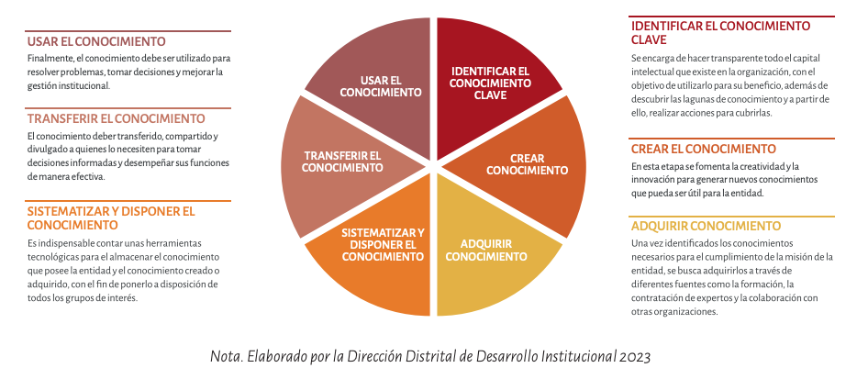

La implementación de este ciclo genera una serie de beneficios en el proceso de madurez del modelo de gestión del conocimiento en la entidad:

- Transferencia más rápida y efectiva del conocimiento adquirido por la empresa para que la información no pierda su valor.

- Utilizar a los colaboradores, colaboradoras, servidoras y servidores como motor de la innovación.

- Identificar nuevas estrategias de experimentación y solución a los problemas.

- Transformar el conocimiento del personal en competencias corporativas y ventajas competitivas.

- Medir y compartir el efecto de cada uno de los colaboradores, las colaboradores y servidoras/servidores públicos de la entidad.

- Aprender más rápidamente y sacar mejor provecho de la experiencia del capital humano.

- Capitalizar el conocimiento creado, y lograr un retorno en la inversión en formación del personal y en el conocimiento de nuestros grupos de valor Crear en la organización una cultura de mejora y aprendizaje continuos.

Adicionalmente, el marco de implementación de la gestión del conocimiento en las entidades Públicas identifica dos tipos de conocimiento a saber:

Conocimiento tácito: Es un conocimiento personal, no codificable y sólo comunicable a través de la actividad. Se da en una condición de “inseparabilidad” entre los procesos de creación y aplicación del conocimiento (Secretaría General, 2023, p.9)

Conocimiento explícito: El conocimiento explicito viene de lo tangible, de lo racional. El DAFP lo define como “el conocimiento formal, sistemático, fácil de almacenar y compartir (Ídem., 2023, P.9).

Adicionalmente, define algunos conceptos clave para la gestión del conocimiento:

Activo de conocimiento: Los activos de conocimiento son los conocimientos más valiosos para una entidad, los impulsores de su desempeño marcan la diferencia cuando se piensa en alcanzar los niveles deseados de efectividad organizacional en la ejecución de sus funciones misionales (ídem, 2023, P.9).

Comunidades de práctica: Grupos de personas que se reúnen con el fin de compartir ideas, encontrar soluciones e innovar, uniendo sus esfuerzos para el desarrollo continuo de un área de conocimiento especializado”. Donde “colaboran y aprenden unos de otros, cara a cara o de forma virtual, se mantienen unidos por un objetivo común y el deseo de compartir experiencias, conocimientos y mejores prácticas dentro de un tema o disciplina

5.3.2 Innovación.

Autores como Auletta y Lara (2010) defienden la innovación desde un concepto mucho más básico, cómo un enfoque hacia hacer nuevas cosas o de maneras distintas. Pero ha ganado espacio el concepto de la Organización para la Cooperación y el Desarrollo Económico (OCDE), que define el concepto de innovación como la introducción de un proceso, un bien o un servicio, nuevo o significativamente mejorado, o la introducción de un nuevo método de comercialización, aplicado a las prácticas de negocio, a la organización del trabajo o a las relaciones externas (OECD, 2005). También, se considera innovación cuando se trasciende de la producción y diseminación de conocimiento científico, al desarrollo de aplicaciones concretas que provoquen beneficios socioeconómicos, fruto de la actividad intelectual (Consejo Privado de Competitividad, 2010).

La innovación se considera además un proceso que depende de la investigación, pero no exclusivamente de ella (Conpes, 2009), lo cual implica un contraste con el enfoque observado en algunas organizaciones en las cuales las áreas de investigación son también las líderes de innovación y tienden a confundir los enfoques.

En la siguiente tabla se detallan algunos tipos de innovaciones según el enfoque identificado en diversas referencias bibliográficas, las cuales se sugiere consultar en caso de profundizar en el marco teórico referente a la innovación.

Tabla 1 Tipos de innovaciones según su enfoque
TIPO DE  INNOVACIÓN | DESCRIPCIÓN
De producto o. servicio | Introducción de un nuevo producto (bien o servicio) o un producto sensiblemente mejorado con respecto a sus características o especificaciones técnicas (Eurostat, 2007).
De proceso | Realizar cambios a los procesos de producción o aplicación de nuevas tecnologías o con algún grado de mejora, afectando significativamente la cadena de producción. No se incluyen cambios de organización o gestión (Eurostat,2007).
De marketing | Un nuevo método de comercialización que involucra importantes mejoras en el diseño del producto o en su presentación, o en su política de posicionamiento en un mercado, promoción o precio (Eurostat,2007).
De Organización | Es una novedad o una mejora significativa en la gestión o método organizativo o práctica empresa rial (OECD,2005).
Incremental | Son pequeños cambios dirigidos a aumentar la funcionalidad de un producto o servicio sin modificar su esencia (Teece,2010).
Radical | Creación de un nuevo producto, diseño o proceso, que no son resultado de la evolución natural de uno ya existente. Este tipo de innovación rompe con estructura s, procedí mientas y actividades anteriores (Damanpour, 1996 Martínez-Ros y Orfila-Sintes,2009), y productos o servicios en una empresa (Martínez-Ros y Orflla-Slntes, 2009; Souto,2015). Es el resultado de caminos o ideas no obvias. Implica grandes desafíos y oportunidades (Teece,2010).
Fuente: Adaptado del Manual de Oslo (OECD, 2005)

5.3.3 ¿Qué es la innovación pública?

La innovación pública trata sobre la generación de soluciones a problemas de manera que se promueva el bienestar social y se genere un aumento del valor público (se impacten más personas con las políticas, se ahorren recursos, se ofrezcan servicios más rápidos, etc); los servidores y las servidoras, las lideresas y líderes públicos de hoy enfrentan desafíos muy importantes. En un mundo caracterizado por una interconectividad creciente, combinada con una incertidumbre muy alta, el rol del sector público en el desarrollo de soluciones innovadoras es crítico.

A pesar de la creciente necesidad de soluciones innovadoras, las servidoras y servidores públicos que participan en talleres y laboratorios de innovación tienden a tener una perspectiva limitada, raramente se salen de las funciones de sus respectivas dependencias. El discurso típico sobre la innovación en el sector público se centra en que en esta esfera es más difícil innovar, pues las tareas y labores se encuentran constreñidas por unas reglas y controles más estrictos. El ambiente político se ve como hostil a la innovación debido a los cortos periodos de gobierno y la necesidad de responder a determinados intereses del gobernante de turno. En consecuencia, la cultura de las servidoras y servidores públicos es opuesta al riesgo, es decir, no les gusta arriesgarse a hacer las cosas de formas distintas a como lo vienen haciendo, sin embargo, desde la Dirección General se ha venido trabajando constantemente en fortalecer una cultura de innovación institucional,

En esta misma línea, debemos enfrentarnos al hecho de que los gobiernos deben innovar. Esta función es fundamental en su rol contemporáneo en la sociedad y en su contribución al bienestar de la ciudadanía Adicionalmente, grandes avances en la modernización de los países están ligados con la innovación y requieren de unas inversiones que solo los estados pueden sostener. Por ejemplo, el acceso a internet en los territorios. De alguna manera, el Estado tiene que pasar de ser opuesto al riesgo a ser el tomador de riesgo, pues puede tomar riesgos en una escala que ningún otro agente podría sostener o donde el mercado no funciona lo suficiente como para propiciar el cambio.

Algunos retos de la innovación pública:

- La escala de sus innovaciones: las entidades públicas toman medidas que afectan a grandes grupos de la ciudadanía y que aplican muchas veces a toda la población de la jurisdicción en la que están. Esto limitaría la posibilidad de hacer pruebas piloto, muchas veces el gobierno nacional, por ejemplo, se arriesga a implementar ideas a escala país, tomando riesgos más altos que los que tomaría en una escala más local.

- La información con la que cuenta para tomar decisiones: los gobiernos tienen información limitada para la toma de decisiones. Una gestión del conocimiento eficiente debe llevar a que el gobierno cuente con mejores herramientas para formular sus políticas.

5.3.4 El proceso de ideación

De acuerdo con la Organización para la Cooperación y el Desarrollo Económico (OCDE), el centro del modelo de gestión de la innovación y el impulso a la capacidad de innovación de las entidades se encuentra en el talento humano. A partir de este elemento, se han generado estructuras para estandarizar la innovación al interior de las organizaciones. Estas estructuras muestran diferentes fases sobre las que algunas organizaciones basan después sus procesos de innovación. La fundación Nesta - National Endowment for Science, Technology and the Arts (2014) propone un proceso de innovación de siete fases específicamente para el sector público donde se recomienda seguir una serie de etapas que las organizaciones deben procurar por integrar dentro de un sistema de gestión de la innovación.
Gráfica 2. Fases de la innovación.
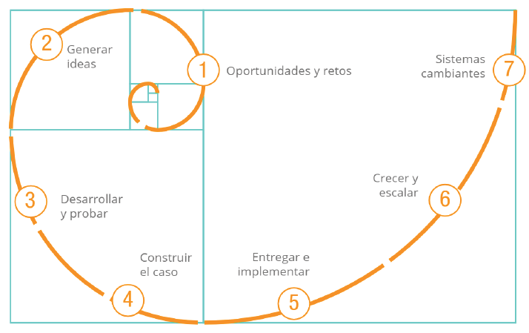
Fuente: DIY toolkit de innovación de Nesta, 2014, P. 155.

Las etapas se definen de la siguiente manera:

- Oportunidades y retos: hay dos vías para abordar esta etapa, la primera es esperar a que lleguen problemas, quejas y solicitudes a la organización, mientras que la segunda consiste en buscar activamente tendencias y realizar diagnósticos para identificar preferencias y oportunidades. De acuerdo con el autor, Sethi, (Eds.).(2014) en su libro DIY toolkit de innovación extraído de https://media.nesta.org.uk/documents/DIY_Spanish.pdf donde propone que, además, los problemas y quejas se transformen en unidades positivas como retos y oportunidades.

- Generar ideas: la siguiente etapa consiste en generar varias ideas de calidad para abordar esos retos y oportunidades.

- Desarrollar y testear: Se busca definir a detalle las ideas mientras se prueban. Entonces antes de lanzar las soluciones al público se realizan pruebas a través de diferentes métodos para evaluar si funcionan o existen aspectos por mejorar.

- Construir el caso: Una vez se realizaron las pruebas, se analizan los resultados y se documentan para sistematizar el proceso y tener evidencias que soporten la futura implementación.

- Entregar e implementar: para que cualquier solución se convierta en una innovación a largo plazo debe implementarse pensando en su sostenibilidad en el tiempo. Acá debe estructurarse un patrocinador, así mismo, enfrentar barreras de adaptación cultural y adaptación estructural.

- Crecer y escalar: en el sector público especialmente los proyectos empiezan a pequeña escala y luego se amplía su presupuesto. Es uno de los pasos más difíciles en el sector público pues implica presupuestos más grandes y movilizar las decisiones de más personas.

- Cambiar sistemas: es el impacto más grande que se puede esperar de la innovación y ocurre a largo plazo. Cambiar sistemas normalmente implica hacer innovaciones pequeñas para introducir cambios en partes de un sistema, que al unirse generan una transformación integral del mismo. Según Nesta, cuando un sistema se cambia usualmente, requiere innovar en al menos 4 frentes: tecnología productos y servicios, leyes y políticas, y cambios culturales.

La siguiente etapa consiste en generar ideas de calidad para abordar estos retos y oportunidades.

Desarrollar y testear: se busca definir a detalle las ideas mientras se prueban entonces antes de lanzarlas las soluciones al público se realizan pruebas a través de diferentes métodos para evaluar si funciona o existen aspectos para mejorar.

Construir el caso una vez que realizaron las pruebas: se analizan los resultados y se documentan para sistematizar las evidencias que soporten la futura implementación

Tareas y ámbitos de actuación en la gestión de la Innovación, la gestión de la innovación constituye dos grandes pilares:

- La creación de condiciones marco para que las ideas se generen en toda la entidad y se conviertan en innovaciones exitosas. Se trata en gran medida de actividades de desarrollo organizacional.

- La propia innovación, la búsqueda activa, el desarrollo y la implementación de ideas. Esto requiere de creatividad y de gestión de proyectos, por ejemplo.

Ahora bien, “la innovación es renovación. La mejora es también la implementación de algo nuevo, pero con un menor grado de novedad y suele ser la optimización o ampliación de lo existente”. (Blog de LEAD Innovation).

En resumen, el principal beneficio de la introducción de procesos de gestión de la innovación al interior de la entidad debe conllevar al aumento del valor público de los servicios y productos ofrecidos a la ciudadanía. Si bien la UMV no tiene dentro de sus funciones la prestación de servicios, el mismo hecho de realizar rehabilitación y mantenimiento de espacios públicos para la mivilidad , se convierte en un producto tangible que es percibido por el ciudadano como un servicio de adecuación de espacios públicos, sin embargo, para llegar a este objetivo, la innovación se puede dar en varias partes, no solo en la parte misional. A continuación, se muestran algunas de ellas:

- Innovación en servicios: creación o mejora de los servicios que ofrece la entidad o del producto que lleva la entidad a la ciudadanía.

- Innovación de procesos: cambios en el flujo de los procesos de la entidad que transforman el modo en que se trabaja internamente.

- Innovación en la cultura organizacional y la gestión del personal: Cambios en las políticas de gestión de las personas que trabajan dentro de la administración para mejorar su actitud y aptitud.

- Innovación organizativa: Modificaciones en los organigramas, las estructuras organizativas y los modelos de liderazgo.

- Innovación en las políticas públicas: Cambios en la producción legislativa y en el diseño de políticas públicas.

5.3.5 Modelo de Innovación abierta

Un nuevo desarrollo en la teoría de la innovación corresponde a la innovación abierta (Chesbrough, 2003, 2006, 2006a, 2006b y 2006c; Chesbrough et al, 2006; O’Connor, 2006; Maula et al, 2006; Vanhaverbeke y Cloodt, 2006 y West et al, 2006) entendida como el “uso intencional de los flujos internos y externos de conocimiento para acelerar la innovación interna y expandir el mercado para el uso externo de la innovación” (Chesbrough, 2003:43). Esto implica que las organizaciones pueden explotar tanto las ideas generadas al interior como las provenientes del exterior de la organización para emprender acciones innovadoras en las empresas.

La innovación abierta está concebida como una alternativa para las organizaciones que aprovechan las circunstancias cambiantes del entorno para lograr una efectiva gestión de la innovación. Desde esta perspectiva, la innovación abierta se genera a partir de los factores: globalización, intensidad tecnológica, fusión de tecnologías, nuevos modelos de negocio (Afuah, 2004; Demil y Lecocq, 2009; Zott y Amit, 2009; Casadesus-Masanell y Ricart, 2009) y multiplicación del conocimiento. (Grassmann, 2006).

Estos factores, que se representan en el siguiente gráfico, constituyen los motores que impulsan y potencian los procesos de innovación abierta y que por medio de una efectiva gestión contribuyen a lograr mejores resultados y alcanzar el éxito de las innovaciones mediante la colaboración y cooperación entre los diversos actores involucrados en el proceso de innovación.

Gráfica 3 Impulsores de la innovación abierta
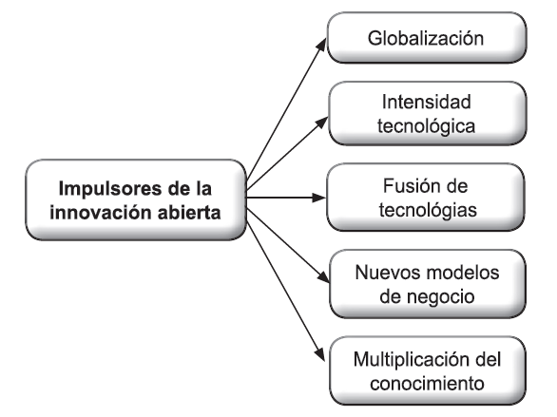
Fuente: Elaboración propia a partir de Grassmann, 2006.

La innovación en los tiempos actuales está enfocada en la creación de valor a través de redes globales (Prahalad y Krishnan, 2009) que tienen como propósito integrar a los procesos de innovación los consumidores y los proveedores de cualquier lugar del planeta. Esto implica acceder a recursos, que están fuera de la organización y por lo general dispersos alrededor del mundo, para potenciar los procesos de innovación y lograr un alto nivel de efectividad en los resultados de la innovación.

5.3.6 Cooperación internacional y redes de conocimiento

La cooperación internacional y la participación en redes de conocimiento son esenciales para que la UMV pueda fortalecer sus capacidades técnicas y operativas, impulsando la innovación y sostenibilidad en la conservación y rehabilitación de infraestructura vial en Bogotá. Estas actividades permiten a la entidad no solo acceder a tecnologías avanzadas, sino también integrar prácticas de sostenibilidad, como el uso de bioasfaltos y materiales reciclados, alineadas con la agenda de acción climática y justicia ambiental definida en el Plan Distrital de Desarrollo (PDD) "Bogotá Camina Segura" 2024-2027.

La cooperación internacional responde a los objetivos estratégicos de la UMV en términos de sostenibilidad, acción climática y mejora de la calidad del aire en Bogotá. Esta alineación garantiza que la gestión del conocimiento no solo responda a las necesidades locales, sino que también aproveche experiencias globales, especialmente en temas de innovación en infraestructura vial y reducción de la huella de carbono. En este sentido, la UMV busca posicionarse como una entidad líder en el uso de tecnologías de bajo impacto ambiental, contribuyendo a la movilidad sostenible y a la resiliencia urbana.

Uno de los valores fundamentales de la cooperación internacional es la capacidad de adaptar soluciones globales a las condiciones y necesidades específicas de Bogotá. Esto incluye la implementación de tecnologías como el asfalto reciclado y la exploración de posibles proyectos con bioasfaltos, ambas enfocadas en reducir la dependencia de materiales nuevos ( de un solo uso) y minimizar las emisiones, por su parte la Gerencia para el Desarrollo la Calidad y la Innovación cuenta con 6 líneas de investigación:

1. Reciclaje de materiales
2. Conservación de pavimentos rígidos
3. Conservación de pavimentos flexibles
4. Cicloinfraestructura y espacio público
5. Gestión y optimización de infraestructura
6. Tecnologías Emergentes, la cuales buscan promover todo tipo de tecnologías que contribuyan con los ODS y que permitan realizar alianzas nacionales con otras entidades y/o universidades e internacionales.

Además, la UMV se beneficia de los conocimientos adquiridos en redes internacionales para mejorar sus estrategias de innovación y sostenibilidad, manteniéndose a la vanguardia de prácticas sostenibles y de alta eficiencia operativa.

A través de la cooperación internacional, la UMV pretende facilitar el intercambio de buenas prácticas que contribuyan al mejoramiento continuo de sus procesos y proyectos. Participar en redes de conocimiento y foros especializados permitirá a la UMV obtener experiencias de otras ciudades y entidades internacionales en la implementación de infraestructura resiliente y sostenible, optimizando así su impacto ambiental. Este objetivo incluye la participación en conferencias, seminarios y talleres donde se discutan innovaciones en la gestión de infraestructura vial sostenible y el control de emisiones de carbono.

La UMV busca aprovechar la cooperación internacional para obtener asistencia técnica especializada que le permita implementar soluciones de última tecnología en sus proyectos. Este objetivo se traduce en la creación de programas de capacitación y transferencia de tecnología en temas de bioingeniería, gestión ambiental y manejo eficiente de materiales. El acceso a expertos internacionales permitirá a la UMV no solo capacitar a su personal en el uso de estas nuevas tecnologías, sino también adaptar e innovar en sus procesos operativos, apoyando la meta de reducir las emisiones de gases de efecto invernadero y aumentar la durabilidad de las intervenciones viales.

Áreas de Acción Prioritarias

- Conservación y Mantenimiento Vial con Enfoque Sostenible
La conservación de la infraestructura vial de Bogotá es una prioridad para la UMV, y la cooperación internacional ofrece una oportunidad invaluable para implementar prácticas sostenibles en esta área. Las actividades de cooperación se centrarán en proyectos que integren tecnologías avanzadas, como el uso de bioasfaltos y asfaltos fríos que incluyen materiales reciclados, lo cual contribuye a reducir la huella de carbono. Estas tecnologías permiten no solo extender la vida útil de las carreteras, sino también reducir el impacto ambiental de las operaciones viales de la UMV. Las alianzas estratégicas con instituciones que lideran en sostenibilidad permitirán que la UMV desarrolle proyectos piloto y adquiera conocimientos prácticos para la implementación a gran escala de estas innovaciones.

- Transferencia de Conocimiento en Innovación Pública
Para lograr un impacto duradero, la UMV prioriza la transferencia de conocimiento en innovación pública. Esto incluye el acceso a metodologías y herramientas internacionales en gestión de proyectos viales y sostenibilidad. La cooperación internacional facilitará el intercambio de conocimiento en temas como la reutilización de materiales, la optimización de recursos y la incorporación de tecnologías limpias. Además, la UMV trabajará en el desarrollo de programas de capacitación continua para su equipo técnico, asegurando que los conocimientos adquiridos se integren a largo plazo en sus operaciones y se adapten a las condiciones locales de Bogotá.

- Desarrollo de Capacidades Técnicas y Operativas
La UMV también se enfocará en la creación de programas de capacitación técnica que fortalezcan las competencias de su personal en la adopción de tecnologías sostenibles. Esto incluye entrenamientos en el manejo y mantenimiento de nuevas tecnologías como asfaltos ecológicos y maquinaria eficiente en términos de emisiones. Los programas de cooperación internacional permitirán que los empleados de la UMV no solo adquieran habilidades en el uso de estas tecnologías, sino que también comprendan su impacto ambiental y cómo optimizar su uso en diferentes contextos. La colaboración con expertos internacionales en estos temas es crucial para fortalecer la capacidad técnica de la UMV y asegurar una transición eficiente hacia prácticas más sostenibles.

- Adaptación y Experimentación con Nuevas Tecnologías
La experimentación y el desarrollo de proyectos piloto son esenciales para adaptar las tecnologías innovadoras a las necesidades específicas de Bogotá. La UMV, a través de sus alianzas internacionales, implementará proyectos piloto que le permitan evaluar el rendimiento de nuevas tecnologías en condiciones locales y adaptar las mejores prácticas a su contexto. Áreas de especial interés incluyen la incorporación de plásticos reciclados en mezclas asfálticas y la implementación de técnicas de bioingeniería para la infraestructura vial. Estas pruebas iniciales ayudarán a la UMV a optimizar los recursos y asegurar que las tecnologías seleccionadas sean escalables y efectivas.

Para llevar esto a cabo, La UMV establecerá diferentes modalidades de cooperación para maximizar el impacto de sus alianzas y redes de conocimiento. Estas modalidades incluyen:

- Cooperación Técnica:
Establecer acuerdos de asistencia técnica con expertos y organizaciones especializadas en tecnologías sostenibles y prácticas de gestión de infraestructura. Esto incluye la formación de personal, transferencia de conocimientos en tecnologías ecológicas y optimización de recursos.

- Participación en Redes de Conocimiento:
Integrarse en redes internacionales para el intercambio de mejores prácticas y la discusión de innovaciones en infraestructura vial. Estas redes permitirán a la UMV mantenerse actualizada en las tendencias globales y aplicar innovaciones exitosas en su contexto.

- Programas de Movilidad e Intercambio de Expertos:
Crear programas de intercambio de expertos para que personal de la UMV y expertos internacionales puedan compartir experiencias y conocimientos en proyectos específicos. Esto enriquecerá el entendimiento de los desafíos locales e internacionales en la gestión de infraestructura.

La cooperación internacional ha permitido a la UMV avanzar significativamente en innovación y sostenibilidad mediante alianzas estratégicas, las cuales han facilitado el acceso a tecnologías avanzadas y mejores prácticas en infraestructura vial. Estos logros incluyen la adopción de bioasfaltos, el uso de materiales reciclados, y proyectos de monitoreo ambiental, que han contribuido a reducir la huella de carbono y mejorar la calidad de la infraestructura vial en Bogotá. No obstante, persisten desafíos, como consolidar una estructura interna robusta para integrar estos avances de forma efectiva y asegurar el financiamiento continuo.

A futuro, la UMV se enfocará en expandir sus alianzas estratégicas y adoptar una implementación gradual de las innovaciones, permitiendo su adaptación a las condiciones locales. Además, implementará un plan de evaluación continua para ajustar sus actividades de cooperación según las necesidades emergentes. La consolidación de un repositorio de conocimiento y el fortalecimiento de una cultura de innovación dentro de la UMV garantizarán que el aprendizaje y las prácticas adquiridas sean sostenibles y se transfieran efectivamente a todos los niveles de la organización.

5.3.7 Uso de la IA en la UMV

La Inteligencia Artificial (IA) se ha convertido en un motor transformador en el ámbito público y privado, revolucionando cómo las organizaciones optimizan sus procesos, gestionan recursos, y responden a las necesidades de sus comunidades. En el contexto de la Unidad Administrativa Especial de Rehabilitación y Mantenimiento Vial (UMV), la adopción de IA no solo representa una ventaja competitiva, sino una herramienta crítica para enfrentar los desafíos de una ciudad en crecimiento, como Bogotá, donde el mantenimiento y la mejora continua de la infraestructura vial son esenciales para el desarrollo urbano sostenible.

La estrategia de gestión del conocimiento y la innovación de la UMV incluye ya una base en metodologías de análisis de datos y estadísticas. La IA actúa como un siguiente paso evolutivo en esta estrategia, aportando herramientas avanzadas para la captura, evaluación, y distribución de conocimiento. Al transformar los datos en conocimientos prácticos y accionables, la IA facilita un aprendizaje organizacional continuo, lo que resulta en una institución más adaptable y resiliente.

La implementación de IA en el sector público ha demostrado beneficios significativos en diversas áreas de gestión, tales como:

- Mantenimiento Predictivo de Infraestructuras: En países como Estados Unidos y Japón, IA y sensores se han utilizado para predecir fallos en carreteras y puentes, programando el mantenimiento antes de que ocurran problemas graves, lo que extiende la vida útil de la infraestructura.

- Optimización de Procesos Administrativos: En ciudades europeas como Estocolmo y Helsinki, la IA ayuda a automatizar trámites y analizar grandes volúmenes de solicitudes ciudadanas, mejorando la respuesta y reduciendo tiempos de espera.

- Monitoreo y Evaluación de Proyectos en Tiempo Real: En Reino Unido, se han integrado herramientas de IA en la planificación urbana para monitorear el progreso de obras públicas, facilitando una gestión más transparente y eficiente.

Este capítulo, dedicado a la IA, tiene como objetivo introducir y justificar su inclusión como un componente prioritario de innovación en la UMV. Además, se busca resaltar el papel de la IA como un facilitador para una gestión del conocimiento más robusta y eficiente. Al visualizar el potencial de la IA, la UMV podrá establecer una base para definir proyectos específicos de IA que optimicen sus funciones actuales y allanen el camino hacia una infraestructura vial más resiliente, sostenible, y orientada a las necesidades del ciudadano.

Beneficios Potenciales de la IA para la UMV

La Inteligencia Artificial ofrece una gama de beneficios que puede transformar la gestión y operación de la UMV en varias dimensiones, incluyendo la eficiencia operativa, la mejora de las decisiones basadas en datos y la automatización de tareas repetitivas. A continuación, se detallan los principales beneficios potenciales que la IA podría aportar a la entidad:

- Eficiencia Operativa: La IA puede optimizar y agilizar muchos de los procesos administrativos y operativos de la UMV, lo cual no solo reduce tiempos de ejecución, sino también minimiza errores y libera recursos humanos para tareas más estratégicas. Esto es especialmente valioso en actividades rutinarias como la gestión de solicitudes, el mantenimiento de la infraestructura y la actualización de bases de datos.

- Mejora de Decisiones Basadas en Datos: El análisis de grandes volúmenes de datos es una de las fortalezas de la IA, y su aplicación en la UMV podría potenciar la toma de decisiones informadas y estratégicas en tiempo real. A través de algoritmos de IA, la entidad podría identificar patrones, tendencias y correlaciones que no son evidentes a simple vista, facilitando una planificación más precisa y proactiva.

- Automatización de Tareas Repetitivas: La automatización mediante IA de tareas repetitivas o de bajo valor agregado permite a los empleados de la UMV concentrarse en funciones de mayor valor estratégico. Procesos como la actualización de datos, la generación de reportes periódicos y la documentación de intervenciones pueden ser automatizados, mejorando la eficiencia general y reduciendo el riesgo de errores humanos.

- Análisis y Visualización Avanzada de Datos para la Planeación Estratégica: La IA facilita el análisis de datos complejos y su visualización en tiempo real, permitiendo que la UMV monitoree el progreso de sus proyectos de manera más efectiva. Esta capacidad es crucial para gestionar proyectos grandes o que requieren una coordinación detallada entre diferentes áreas.

- Identificación y Gestión de Riesgos: La IA también permite identificar posibles riesgos con mayor anticipación y precisión. En el caso de la UMV, esto se traduce en la capacidad de predecir fallos estructurales, anticipar problemas de seguridad vial, y planificar intervenciones de manera que se minimicen los costos y el impacto en la movilidad.

- Creación de una Cultura de Datos y Conocimiento Compartido: La implementación de IA fomenta una cultura de datos dentro de la UMV, donde el conocimiento se convierte en un recurso accesible y útil para todos los empleados. Con la creación de repositorios de conocimiento y plataformas de datos compartidos, los equipos pueden acceder fácilmente a información clave y colaborar de manera más efectiva.

- Aumento de la Transparencia y la Rendición de Cuentas: La IA permite que los procesos sean más rastreables y transparentes, lo cual refuerza la rendición de cuentas en las decisiones y acciones de la UMV. Al tener datos estructurados y análisis detallados, es posible justificar de manera objetiva las decisiones de inversión y las prioridades en la gestión de infraestructura.

Implementación y Priorización de IA en la Innovación de la UMV

Para que la IA se convierta en un pilar efectivo en la estrategia de innovación de la UMV, es crucial definir una estructura de implementación que maximice su impacto y asegure una adopción eficiente en todas las áreas clave de la entidad. La implementación de IA debe ir acompañada de una priorización de proyectos estratégicos que demuestren rápidamente su valor y beneficios, permitiendo a la UMV fortalecer sus procesos y mejorar su capacidad de respuesta.

La UMV debe centrarse en proyectos de IA que generen resultados tangibles y alineados con sus objetivos misionales. A continuación, se proponen criterios para priorizar iniciativas de IA:

- Impacto en la Eficiencia Operativa: Se priorizarán aquellos proyectos que tengan el potencial de reducir significativamente los tiempos de respuesta y los costos operativos, como la automatización de la clasificación de PQRS o la gestión de inventarios en tiempo real.

- Relevancia para la Infraestructura Crítica: Proyectos que aporten a la conservación y mejora de la infraestructura vial deben tener prioridad. La predicción de mantenimiento vial, basada en datos y análisis predictivo, es un claro ejemplo de cómo la IA puede aportar un valor estratégico a la UMV.

- Facilidad de Integración y Escalabilidad: Se priorizarán iniciativas que puedan integrarse sin grandes cambios estructurales y que tengan el potencial de escalar a otros procesos, asegurando un despliegue inicial rápido y un valor continuo a largo plazo.

- Visibilidad para la Ciudadanía y Mejor Servicio al Ciudadano: Aquellos proyectos que aumenten la transparencia y mejoren la experiencia del ciudadano deben ser prioritarios, como el uso de IA para mejorar los tiempos de respuesta en el sistema de PQRS, facilitando una gestión más rápida y efectiva.

La implementación de IA en la UMV es solo el primer paso hacia la construcción de un ecosistema de innovación sostenible que permita una gestión vial eficiente y resiliente. Al adoptar la IA como un pilar central, la UMV puede posicionarse como un líder en el uso de tecnología avanzada para el mantenimiento de infraestructuras urbanas, marcando un ejemplo para otras entidades públicas en Colombia y América Latina. Con una estrategia de IA sólida y bien estructurada, la UMV podrá responder mejor a las necesidades cambiantes de Bogotá, aprovechando la innovación como un motor clave para el desarrollo urbano y la mejora de la calidad de vida de sus ciudadanos.

Desafíos para la Implementación de IA en la UMV

A medida que la UMV avanza hacia la integración de inteligencia artificial en sus procesos, enfrenta una serie de desafíos técnicos, organizacionales y éticos que pueden dificultar su implementación y efectividad. Estos obstáculos son comunes en iniciativas de IA en el sector público, debido a la complejidad y diversidad de los procesos administrativos y operativos. A continuación, se destacan los principales desafíos que la UMV debe abordar para hacer realidad su visión de una entidad innovadora y orientada a los datos.

- Limitaciones en la Infraestructura Tecnológica: La implementación de IA requiere una infraestructura tecnológica robusta, incluyendo servidores, redes, sistemas de almacenamiento y herramientas de software especializadas. Actualmente, muchas instituciones públicas enfrentan limitaciones en su infraestructura tecnológica, lo que puede frenar el despliegue de sistemas de IA y dificultar la integración de estos en los procesos existentes. Además, la falta de capacidad para gestionar grandes volúmenes de datos en tiempo real limita el potencial de análisis avanzado y el aprovechamiento de datos históricos y en tiempo real.

- Dificultad en la Gestión de Datos: Uno de los pilares fundamentales de la IA es la disponibilidad y calidad de los datos. En la UMV, los datos pueden estar dispersos en diferentes sistemas y formatos, lo que dificulta la recopilación y análisis efectivos. La calidad de los datos también puede verse comprometida por errores humanos, datos duplicados o desactualizados. Sin una estrategia integral de gestión de datos, la IA podría ofrecer resultados imprecisos, socavando la confianza en los sistemas automatizados y en las decisiones que estos informan.

- Resistencia al Cambio y Barreras Culturales: La adopción de IA implica un cambio significativo en la forma en que los empleados realizan su trabajo. En muchas ocasiones, los empleados pueden mostrarse escépticos o resistentes a las nuevas tecnologías, especialmente si consideran que estas podrían poner en riesgo sus funciones o cambiar de manera drástica sus responsabilidades. Además, la falta de familiaridad con la IA puede generar desconfianza y rechazo, dificultando la adopción de una cultura de datos y analítica en toda la organización.

- Escasez de Habilidades y Conocimientos Especializados: Para que la UMV pueda aprovechar al máximo las capacidades de la IA, necesita contar con personal capacitado en habilidades avanzadas de análisis de datos, aprendizaje automático y gestión de IA. Sin embargo, el sector público a menudo enfrenta limitaciones en la disponibilidad de talento con experiencia en estas áreas, y atraer o retener personal altamente cualificado puede ser un desafío debido a restricciones presupuestarias y de contratación. Esto puede ralentizar el desarrollo e implementación de proyectos de IA y afectar la sostenibilidad a largo plazo de estas iniciativas.

- Complejidades Éticas y de Privacidad: El uso de IA en el sector público conlleva cuestiones éticas importantes, especialmente en lo que respecta a la privacidad y la protección de datos personales. La UMV debe asegurar que los sistemas de IA cumplan con las regulaciones locales y nacionales de privacidad, y que el procesamiento de datos se realice de forma transparente y segura. Además, existe el riesgo de que los algoritmos de IA puedan generar decisiones sesgadas o discriminatorias si se entrenan con datos que no son representativos o que contienen sesgos inherentes. Esto puede erosionar la confianza pública y exponer a la entidad a riesgos legales y reputacionales.

5.3.8 Analítica de datos y gestión de las estadísticas

En el contexto de la gestión del conocimiento es necesario que la entidad comprenda qué es una operación estadística entendida como un conjunto de actividades que comprenden el diseño, recolección, procesamiento, análisis, presentación y divulgación de los resultados estadísticos a partir de la información de los procesos misionales y estratégicos de la entidad.

Visión Estratégica 2024-2027: La analítica de datos y la gestión estadística son pilares fundamentales para la gestión del conocimiento y la innovación en la UMV, De 2024 a 2027, la entidad se enfocará en transformar su capacidad de generación y uso de información, avanzando desde una etapa inicial haciendo uso de herramientas tecnológicas como Business Intelligence (BI) hacia un ecosistema robusto de datos alineado con los estándares del Sistema Estadístico Nacional (SEN) y la política distrital de gestión de información estadística. La implementación de herramientas de BI permitirá documentar los flujos de información y necesidades de reportes en cada área, unificando criterios y sentando las bases para un sistema integrado de datos. Este enfoque no solo optimizará la toma de decisiones basadas en evidencia, sino que también fomentará la creación de nuevos indicadores clave de desempeño (KPIs) que respalden una innovación continua en los procesos operativos y estratégicos.

La estandarización de la operación estadística y los lineamientos del SEN será un paso decisivo para la UMV. Este marco metodológico garantizará que la producción, recolección y análisis de datos se realicen bajo altos estándares de calidad, fiabilidad y trazabilidad. Al implementar esta norma, la entidad podrá consolidar su capacidad analítica para generar estadísticas precisas y relevantes, que no solo fortalezcan la gestión del conocimiento interno, sino que también respalden la rendición de cuentas y la articulación con otras entidades distritales. Además, la adopción de tecnologías emergentes, como la analítica avanzada y la visualización de datos, permitirá identificar patrones y tendencias en las operaciones de mantenimiento vial, facilitando intervenciones más estratégicas y efectivas.

En el mediano y largo plazo, la UMV se proyecta como una entidad líder en el uso de la analítica de datos para el sector público. Con una infraestructura estadística fortalecida, se avanzará hacia un modelo predictivo de gestión vial que permita anticipar necesidades de mantenimiento y optimizar recursos. Este modelo será posible gracias a la integración de indicadores avanzados con herramientas de inteligencia artificial y aprendizaje automático. Asimismo, la entidad buscará consolidar una cultura de datos que promueva la innovación colaborativa, donde cada área participe activamente en la generación y uso estratégico de información. Este enfoque no solo alineará a la UMV con los estándares nacionales e internacionales, sino que también posicionará a la entidad como un referente en la gestión inteligente de infraestructura pública, asegurando la sostenibilidad y calidad de sus servicios para las próximas décadas.

Así las cosas, la entidad en la presente vigencia ha iniciado la formulación del plan estadístico y definido los lineamientos para la gestión de la información estadística, identificando las principales fuentes de información y sus características y potencial aprovechamiento.

Gráfica 4. Fases del plan estadístico
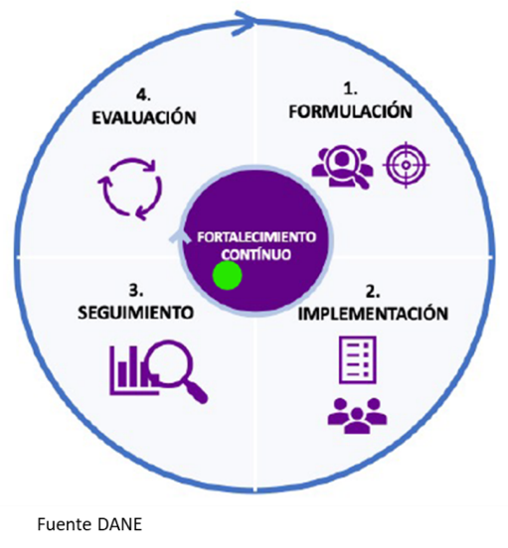

Con la implementación de la política, se espera que la entidad pueda:

- Mejorar los procesos de toma de decisiones basados en evidencia objetiva.
- Asegurar la calidad estadística de la información que producen las entidades tanto en los procesos como en sus resultados, durante el ciclo de la política pública.
- Promover el uso y acceso de la información estadística en el país por parte de las entidades públicas, privadas y la ciudadanía en general.
- Mejorar el diseño de planes y programas.
- Contribuir a la construcción participativa de las soluciones sociales y fortalecer las acciones de control político y social.
- Contribuir a la transparencia de las actuaciones del Estado, a través de una mejor coordinación del Sistema Estadístico Nacional (SEN).
- Incentivar la cultura estadística en el quehacer de las entidades del orden nacional y territorial.

PLAN DE ACCIÓN

El plan de acción describe de manera general la metodología de los pasos para implementar la gestión del conocimiento y la innovación en la UMV, tomando en consideración un proceso gradual por fases que se ilustran a continuación:

Gráfica 5. Proceso implementación estrategia de gestión del conocimiento y la innovación

Fuente: OAP, UMV, 2024.

Así mismo, el plan se diseñará y se ejecutará de acuerdo con los cuatro (4) ejes que señala el Modelo Integrado de Planeación y Gestión (MIPG) teniendo como base el resultado del autodiagnóstico desarrollado por el Departamento Administrativo de la Función Pública (DAFP), de donde se extraerán una serie de actividades que se deben implementar al interior de la entidad, en el corto y mediano plazo para lograr la implementación de la dimensión 6 del modelo.

Eje 1. Generación y producción:

- Ideación: Proceso creativo que basado en la experiencia y en la necesidad de resolver, mejorar y facilitar el quehacer de la entidad y generar impacto positivo. Busca generar alternativas para luego seleccionar las mejores y dar forma a un concepto que posteriormente se convertirá en un proyecto o plan de negocio.

En cada uno de los 3 criterios asociados a esta categoría, en el autodiagnóstico, la UMV presenta el 50% y más de avance, la propuesta es visibilizar los métodos y espacios de ideación que se han venido manejando y su mecanismo de evaluación (impacto y factibilidad).

Ahora bien, la UMV busca crear e implementar un Banco de Gestión de iniciativas de Proyectos en el marco de metodologías tradicionales o ágiles. Este banco facilitará la formulación y ejecución de proyectos de investigación e innovación, buscando posicionar a la entidad como referente en los temas de conservación y rehabilitación de la malla vial.

- Experimentación: (...) es por medio de la experimentación que se exploran, prueban y validan ideas que permiten acumular experiencia y evidencias sobre los desafíos que enfrenta una entidad y, con esto, proponer las posibles formas de resolverlo en la práctica hasta encontrar una respuesta que, al implementarla, conduzca al impacto esperado. Igualmente, se destaca la experimentación como “el motor de la innovación pública” (DNP, 2019, p.543).

Evaluación de la experimentación:

- “La periodicidad en la generación de productos o servicios nuevos o significativamente mejorados.
- Los resultados de la evaluación de los pilotos, prototipos o experimentos realizados.
- La incorporación del componente de I+D+I (investigación, desarrollo e innovación) en la planeación estratégica de la entidad.
- El total de actividades de proyectos de I+D+I emprendidos y sus metas asociadas.
- La documentación de lineamientos en I+D+I para la estandarización, registro y conservación de las prácticas en esta materia”.

En el criterio asociado a esta categoría, se deben visibilizar los mecanismos de experimentación, evaluación, análisis de resultados y toma de decisiones.

La gestión de la innovación es la promoción sistemática de las innovaciones en la entidad que incluye tareas de planificación, gestión y control y se refiere a todas las medidas para promoverla y generar beneficios como:

- Nuevos productos y servicios
- Mejora de los productos y servicios para diferenciarse y destacarse en el sector
- Mejora de los procesos internos para fortalecer la entidad desde dentro y/o para ahorrar costos y ser eficientes
- Desarrollo de nuevos modelos de negocio para explotar nuevas fuentes de ingresos.

Aquí se pondría en marcha la campaña de divulgación para generar el desarrollo de la estrategia de gestión del conocimiento y la innovación, el plan estratégico de talento humano y la participación en eventos de innovación.

Con la implementación de una estrategia de comunicaciones podemos lograr identificar nuevas fuentes de ideas y ejecutarlas, de tal manera que también generemos un impacto en la categoría de ideación.

Como fuente de ideas, la entidad propone (basado en el documento de Hengsberger, 2020):

- Quejas: una investigación y análisis sistemático de estas, las consecuencias y sus causas puede proporcionar ideas para minimizar las brechas e identificar potenciales.

- Escultismo tecnológico: buscar fuentes en otros espectros.

- Comunidades de práctica: son comunidades de profesionales especialistas dedicados a un tema específico.

- Innovación abierta: procesos de innovación que trascienden las fronteras de la entidad, involucran en el caso de la UMV a la ciudadanía a través de espacios de generación de ideas como, por ejemplo, los retos de innovación pública.

- Concursos de innovación: en conjunto con el equipo de comunicaciones, se establecerán de manera periódica, actividades lúdicas que generen la participación amigable de los colaboradores y colaboradoras de la UMV en la generación de ideas, en el marco del plan anual de incentivos de la entidad, definiendo mínimos de calidad en la presentación de las ideas, de tal manera que las que sean seleccionadas contribuyan al mejoramiento de los procesos de la Unidad.

- Investigación: la UMV en el marco de las funciones asignadas a la Subdirección de Planificación y Conservación, entre ellas, la de desarrollar proyectos de investigación científica, técnica y tecnológica en materia de mantenimiento y rehabilitación de malla vial local viene adelantando proyectos para la consecución de nuevas tecnologías y materiales asociados a la misionalidad institucional, y en el marco del rediseño institucional aprobado mediante el Acuerdo 02 de mayo de 2023 por el cual se establece la estructura organizacional de la Unidad Administrativa Especial de Rehabilitación y Mantenimiento Vial y las funciones de sus dependencias y la Resolución 645 del 21 de julio 2023 por medio de la cual se adopta el mapa de procesos de la UMV, fue creada la Gerencia para el Desarrollo, la Calidad y la Innovación la cual buscará proponer e implementar las políticas, planes, programas y proyectos para la investigación científica y tecnológica en materia de conservación de la malla vial, espacio público asociado y cicloinfraestructura en coordinación con las otras dependencias. Esta estrategia busca institucionalizar acciones como:

- Promover la participación en eventos académicos de carácter nacional e internacional (ponencias, conferencias, foros, congresos, etc.).

- Participación intelectual en la producción y publicación de documentos académicos (papers, estudios, cartillas, libros, etc.).

- Promover la consecución de convenios y alianzas con universidades, centros de investigación y privados interesados en la investigación y experimentación en el campo de la conservación vial y del espacio público.

- Impulsar las actividades que se originan en el laboratorio de calidad de materiales y mezclas de la entidad buscando su modernización y la colaboración con laboratorios de la misma naturaleza o con objetivos similares al nuestro.

Eje 2. Herramientas de uso y apropiación:

Este eje cuenta con un criterio de implementación, la identificación, la apropiación y el funcionamiento de los repositorios de conocimiento, de acuerdo con los lineamientos del DAFP (DAFP, 2021). Para construir los mapas de conocimiento se deben tener en cuenta estos puntos:

- Formular los activos de conocimiento:
- Identificación de fuentes
- Postulación
- Valoración
- Clasificación
- Descripción

- Definir, estructurar y diseñar los mapas de conocimiento:
- Definición: tácito, explícito o ausente.
- Estructuración: áreas de conocimiento, nodos de dominio, enlaces relacionales y ámbitos de aplicación.
- Diseño: Plataforma tecnológica, ambiente gráfico, categorías y jerarquías, flujos interactivos y usabilidad.

Con la implementación de la estrategia para este eje se pretende:

- Lograr de forma didáctica que las diferentes dependencias de la entidad identifiquen su conocimiento tácito y explícito y lo relacionen con el conocimiento estratégico que requiere la entidad.

- Trabajar en la consolidación de repositorios de buenas prácticas, lecciones aprendidas y banco de iniciativas, esto en correlación con el eje 1.

Eje 3. Analítica institucional:

La UMV ha venido trabajando en sistemas para la automatización y gestión de diferentes procesos de apoyo y misionales (Sistema de Información Geográfico Misional de Apoyo - SIGMA y CALIOPE). A través de estas herramientas, se facilita la recolección de datos, la centralización de la información, el análisis de éstos y la toma de decisiones.

Frente a estas herramientas, la estrategia busca:

- Desarrollar y fortalecer tanto las habilidades, como las competencias del talento humano en materia de analítica institucional, promoviendo el uso adecuado de estas herramientas para sacar el mayor provecho.

- La centralización de la información de fácil acceso para todas las colaboradoras, colaboradores, servidores y servidoras de la Unidad.

- Impulsar los análisis descriptivos, predictivos y prospectivos de los resultados de la gestión de la Unidad a través de estas herramientas para determinar el grado de avance de las políticas a cargo de la entidad y tomar acciones de mejora.

Eje 4. Cultura de compartir y difundir:

Este eje se desarrollará a través de las siguientes acciones:

- Realizar encuentros al interior de la estructura UMV con el objetivo de sensibilizar sobre la importancia de generar una cultura institucional que promueva el compartir del conocimiento tanto tácito como explícito, partiendo de un conocimiento endógeno de la entidad que permita potenciar la participación en redes de conocimiento externas a la entidad.

- Implementación de la estrategia “ideas que cuentan”, diseñada en conjunto con el equipo de comunicaciones.

- Gestión documental, relevancia y divulgación del fondo documental de la entidad que hace parte de la memoria histórica de la ciudad.

- Institucionalizar las actividades de gestión del conocimiento y la innovación que aportan a la investigación, a la difusión del conocimiento, al intercambio de ideas y al reconocimiento de la entidad como líder en el tema de conservación vial y del espacio público.

- Participar en eventos de carácter nacional e internacional como foros, ponencias, ferias donde la UMV pueda mostrar avances de proyectos de investigación y aplicación de nuevos materiales en la intervención de los espacios públicos para la movilidad, al igual que los desarrollos verdes.

¿QUÉ SE ESPERA A MEDIANO PLAZO?

Del inicio de la implementación de esta estrategia, se busca que la UMV cuente con herramientas que le permitan la identificación y la funcionalidad del conocimiento que producen sus funcionarios, funcionarias, colaboradoras y colaboradores, con el fin último de generar memoria institucional y valor público. Algunas de las herramientas son:

- Mapa del conocimiento: Es una representación gráfica que permite identificar los conocimientos disponibles en la entidad, el lugar donde están localizados y las personas que los poseen.

Su potencial radica en la capacidad de representar y proporcionar un contexto específico para el conocimiento de un tema específico dado. Además, permite escalar grandes cantidades de información organizándolas en grupos jerárquicos.

- Inventario de conocimiento tácito: Evitar la fuga de saberes, identificando quién dentro de la entidad posee los conocimientos claves. Este inventario define a su vez las acciones requeridas para evitar su pérdida e identificar riesgos de fuga.

- Inventario de conocimiento: El conocimiento explícito es aquel que ha sido o puede ser articulado, codificado y almacenado en algún tipo de medio y puede ser transmitido inmediatamente a otros. Enmarca toda la información esencial para el funcionamiento de la entidad que está registrada en algún medio, su ubicación y la forma de acceder a él.

Otras estrategias relevantes que se vienen implementando con el apoyo de la mesa para la gestión del conocimiento y la innovación en la UMV son:

- Disponer la información relevante de la entidad, en función del uso y utilidad de la población usuaria de ésta (internos y externos).

- Documentar los espacios internos y externos en relación con el eje 4 “Cultura del compartir y difundir” para fortalecer la participación en espacios de difusión del conocimiento en procura de enriquecer el capital intelectual colectivo para aumentar la productividad y capacidad institucional.

- Incorporación de variables sociodemográficas, de género y poblacionales en los diferentes instrumentos de recolección de datos por parte de la UMV (tanto internos como externos), para tener una mejor caracterización de los grupos con los que trabajamos.

- Planeación y desarrollo de iniciativas con enfoque de género que fortalezcan la cultura de la entidad en el marco de los derechos de las mujeres, la diversidad y la inclusión con diferentes grupos de valor, a partir de instrumentos institucionales que generen conocimiento sobre estos temas: estrategias, políticas y programas.

- Búsqueda de alianzas multiactor (sector privado, público, ONG´S, sociedad civil) expertas en temas de sostenibilidad, derechos humanos, género, diversidad e inclusión; como una oportunidad que permita fortalecer el conocimiento de los grupos de valor sobre estos temas, para enfrentar los retos actuales

HERRAMIENTAS DE GESTION DEL CONOCIMIENTO Y LA INNOVACION

De acuerdo con la ruta de implementación para la Gestión del Conocimiento y la Innovación desarrollada por el Departamento Administrativo de la Función Pública (DAFP), las entidades requieren incluir dentro de su estrategia de implementación de la dimensión 6 de gestión del conocimiento y la innovación, al menos las siguientes herramientas:

- Inventario de Conocimiento Tácito.
- Inventario de Conocimiento Explícito
- Banco de Lecciones Aprendidas
- Banco de Buenas Prácticas
- Inventario de Variables
- Repositorios de Conocimiento
- Mapa de Aliados Estratégicos
- Mapa de conocimientos.

Así como las demás herramientas que sean incorporadas en atención a las necesidades propias de la entidad en cumplimiento de su misionalidad.

Actualmente, la UMV cuenta con repositorios de conocimiento desarrollados, actualizados y consultados de manera frecuente por todos sus funcionarios, funcionarias, colaboradores y colaboradoras entre estos están:

Página web externa
Gráfica 6. Página WEB externa de la entidad
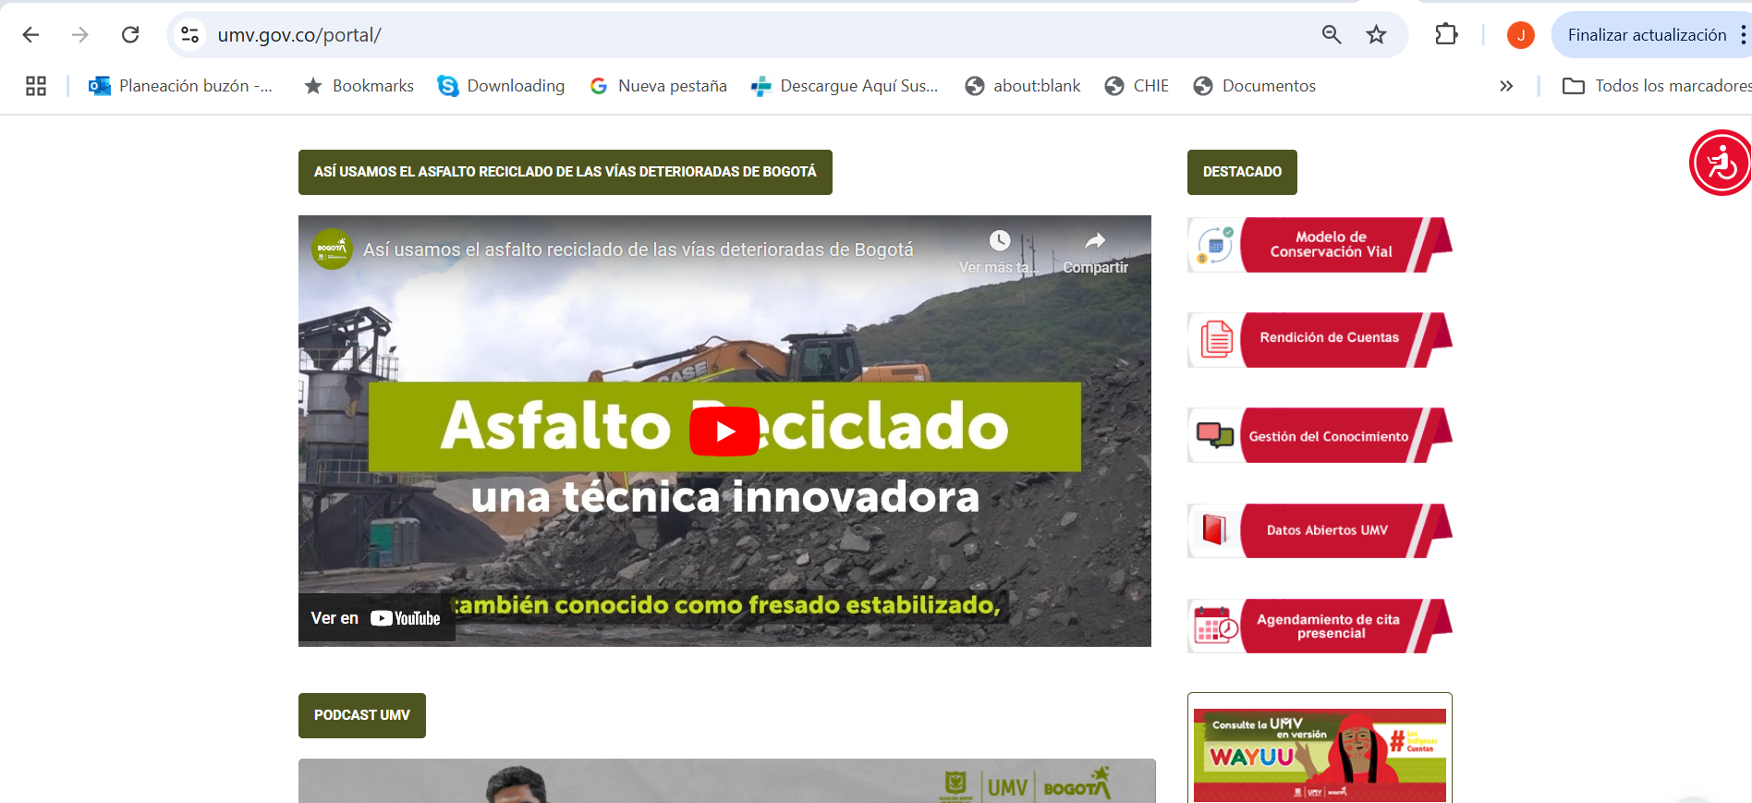

Fuente: https://www.umv.gov.co/portal/

Intranet – Portal WEB Interno

Gráfica 7. Intranet UMV
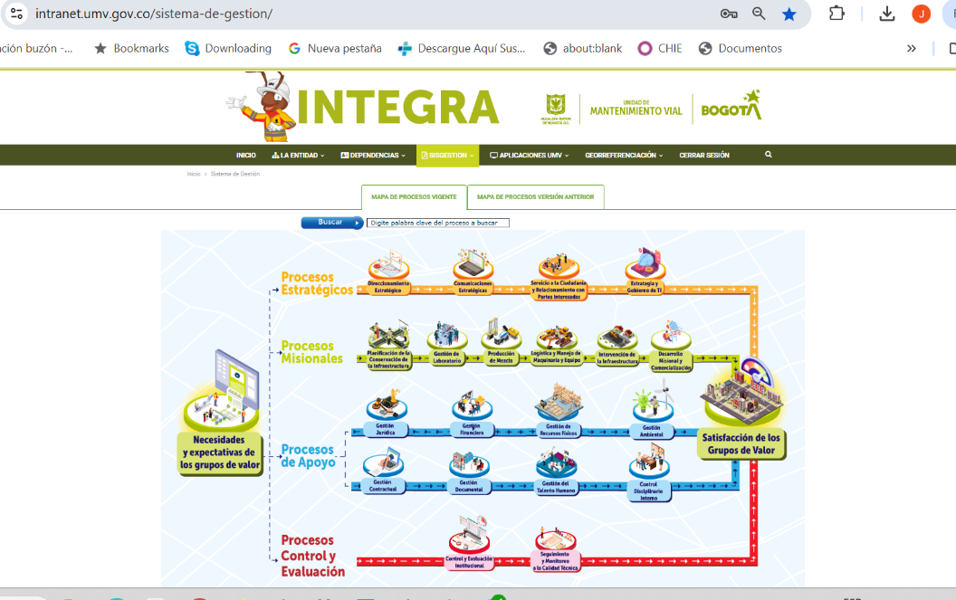
Fuente: https://intranet.umv.gov.co/

Gráfica 8. Plataforma Office 365 – Yammer para la Gestión del conocimiento y la innovación
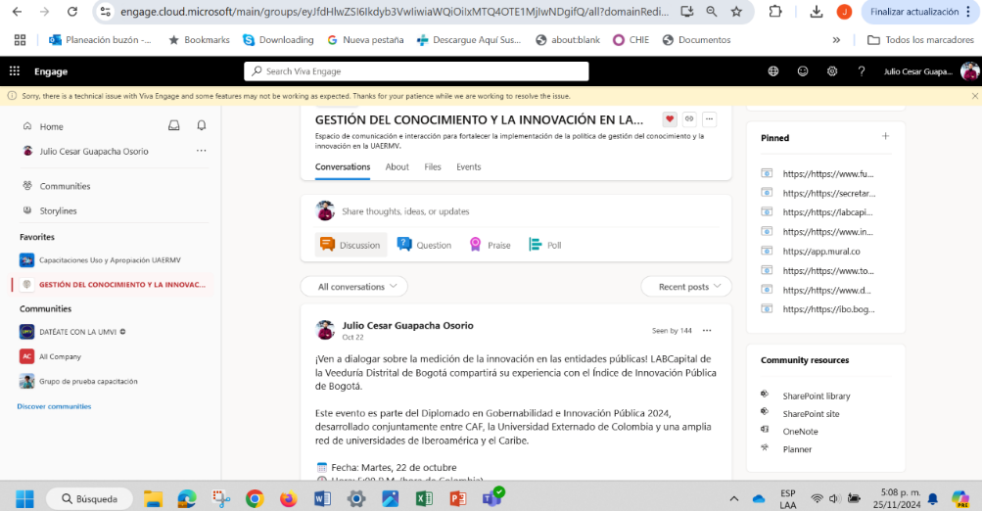

Fuente: https://web.yammer.com/main/groups/eyJfdHlwZSI6Ikdyb3VwIiwiaWQiOiIxMTQ4OTE1MjIwNDgifQ/all
Estos portales contienen toda la información que por ley debe publicar la entidad y la intranet en particular permite acceder a las demás herramientas que tiene disponible la UMV que constituyen repositorios de conocimiento y documentales de la entidad a saber:

ORFEO: El sistema de gestión documental y de correspondencia de la entidad

Gráfica 9. ORFEO – Sistema de Gestión Documental de la UMV
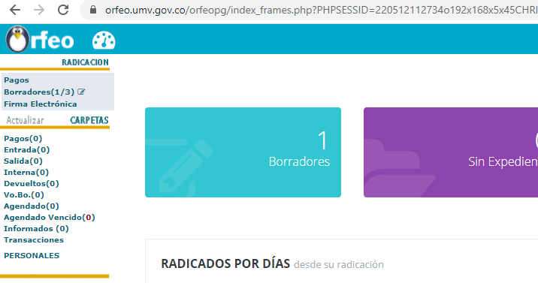
Fuente: Sistema ORFEO - https://orfeo.umv.gov.co/orfeopg/login.php

El sistema de gestión documental de la entidad permite compartir información de diversas fuentes y consultar documentos entre toda la organización, gestionar firmas digitales, peticiones quejas, reclamos y solicitudes (PQRS), adjuntar archivos en diversos formatos, entre otras funcionalidades.

Sistema de Información Geográfica y Misional – SIGMA de la UMV

El sistema de información geográfica de la entidad contiene todas las reservas de vías y elementos viales, el histórico del estado de los segmentos viales, los diagnósticos realizados por la entidad y las obras en ejecución. Este sistema contiene un tablero de control y un mapa de visualización accesible para todos los funcionarios, funcionarias, colaboradoras y colaboradores mediante el enlace en la página de la intrane

Gráfica 10. Visualización del tablero de control y el mapa del SIGMA
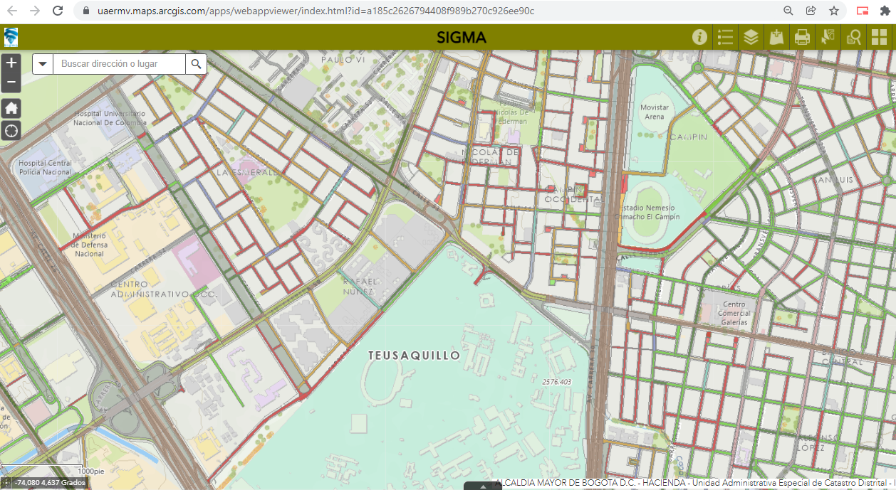
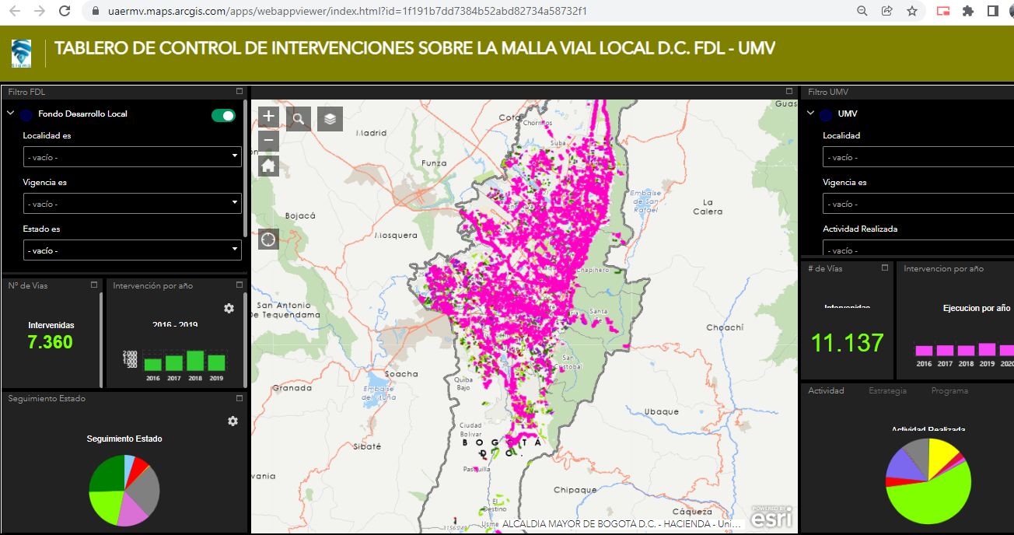

Fuente: https://intranet.umv.gov.co/servicio-de-informacion-geografica/

- Sistema CALIOPE:

Gráfica 11. Entrada al sistema Caliope para gestión de cuentas de cobro de contratistas.
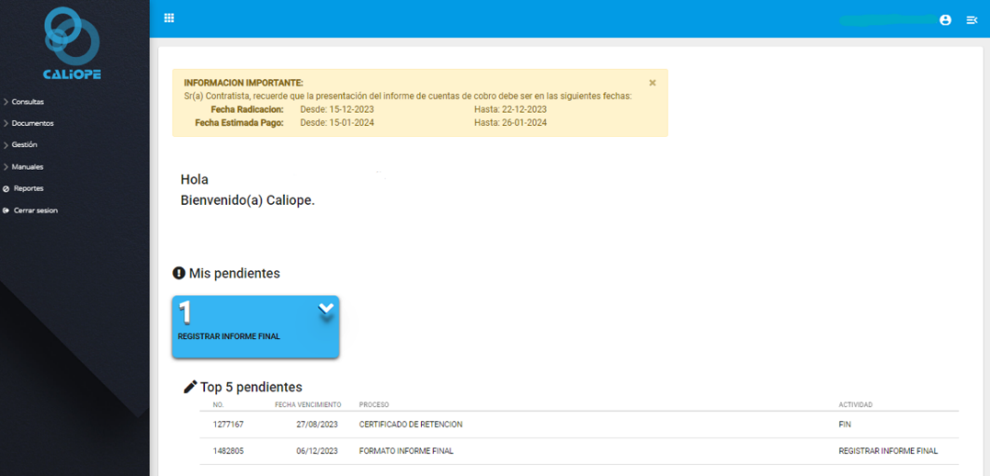

Fuente: https://sigma.umv.gov.co/caliope/dashboard

Es un Sistema de información que permite modelar flujos y captura propios de la misionalidad y permite Integrar los flujos con Sigma, o los sistemas de apoyo:
- Pretende automatizar flujos de captura sin intervención del equipo de ingeniería.
- Permite generar reportes, informes o planillas a partir de plantillas en Word o Excel.
- Está diseñado para gestionar plantillas en los formatos oficiales de calidad de la UMV.
- Permite la gestión eficiente de cuentas de cobro de contratos de prestación de la entidad.
- Permite interfaz con el sistema Geográfico de la UMV (mapas y tableros de control).
Adicionalmente, se realiza la publicación de investigaciones, estudios, consultorías y demás documentos de desarrollo de conocimientos de la entidad en esta página web:

Gráfica 12. Innovación para la conservación vial – Página WEB
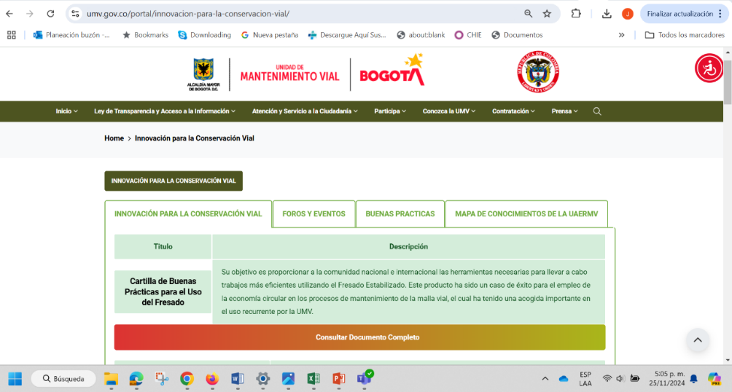

Fuente: https://www.umv.gov.co/portal/innovacion-para-la-conservacion-vial/

Todo esto, hace referencia a los repositorios de conocimiento. Sin embargo, la mesa de trabajo “Gestión del Conocimiento e innovación”, como instancia de apoyo al Comité Institucional de Gestión y Desempeño en la UMV oficializada bajo el memorando con radicado 20221500057413 ha venido desarrollando el diseño de herramientas tales como formatos para la gestión del conocimiento en la entidad:

- Formato de Inventario de Conocimiento Explicito - OAP
- Formato de Inventario de Conocimiento Tácito -GTH
- Formato de Tablero de Acciones para mitigar la fuga de conocimientos- GTH

Los cuáles serán de uso interno y serán diligenciados por los procesos estratégicos, misionales, de apoyo, seguimiento y evaluación. Así mismo, su custodia estará a cargo del área productora y serán consolidados por el líder de la implementación de la política de Gestión del Conocimiento y la Innovación. Se recomienda que su aplicación sea de uso constante y consolidación anual o cuando la entidad lo requiera.

En esta misma línea, se debe seguir trabajando en la consolidación de herramientas de gestión del conocimiento y la innovación de forma articulada con todos los procesos de la UMV en relación con su transversalidad con todas las dimensiones de modelo MIPG.

SEGUIMIENTO A LA IMPLEMENTACIÓN DE LA ESTRATEGIA

Para hacer seguimiento a la implementación de esta estrategia, se establece la revisión anual del autodiagnóstico desarrollado por el DAFP, con el fin de mantener el monitoreo sobre los avances y retos que se tienen en la implementación de la dimensión 6 del MIPG y las mesas trimestrales de seguimiento a la política de Gestión del Conocimiento y la Innovación.

BIBLIOGRAFÍA
- Agencia Española de Cooperación Internacional para el Desarrollo (AECID) (2014). Guía de Modalidades e Instrumentos de Cooperación de la AECID. Manuales de Cooperación Española 2014. Disponible en: https://www.aecid.es/c%C3%B3mo-cooperamos/modalidades-e-instrumentos-de-cooperaci%C3%B3n
- Agencia Presidencial de Cooperación Internacional (APC Colombia) (2021). Glosario. Disponible en: https://www.apccolombia.gov.co/comunicaciones/glosario
- Bourgon, J. (2017). The new synthesis of public administration fieldbook. Dansk Psykologisk Forlag.Bourgon, Chapter: Re-Thinking Public Innovation, Beyond Innovation in Government. Disponible en: https://dubaipolicyreview.ae/re-thinking-public-innovation-beyond-innovation-in-government/
- Departamento Administrativo de la Función Pública. (2020). Guía para la implementación de la gestión del conocimiento y la innovación en el marco del modelo integrado de planeación y gestión (MIPG). Versión 1. Dirección de Gestión del Conocimiento –DAFP. Disponible en: https://www.funcionpublica.gov.co/web/eva/biblioteca-virtual/-/document_library/bGsp2IjUBdeu/view_file/37827592
- Departamento Administrativo de la Función Pública (DAFP) (2020). Lineamiento técnico de gestión del conocimiento y la innovación. Versión 1. Dirección de Gestión del Conocimiento –DAFP. Disponible en: https://www.funcionpublica.gov.co/web/eva/biblioteca-virtual/-/document_library/bGsp2IjUBdeu/view_file/37386704
- Departamento administrativo de la Función Pública (DAFP) (2021). Manual Operativo del Modelo Integrado de Planeación y Gestión. Versión 4. Consejo para la Gestión y el Desempeño Institucional. Disponible en: https://www.funcionpublica.gov.co/documents/28587410/34112007/Manual+Operativo+MIPG.pdf/ce5461b4-97b7-be3b-b243-781bbd1575f3

- Departamento Administrativo Nacional de Estadística (DANE) (2014). Lineamientos para documentar la metodología de operaciones estadísticas derivadas. Disponible en https://www.dane.gov.co/files/sen/lineamientos/DSO_020_LIN_05.pdf
- Hengsberger, A (2020). Leed Innovation Paper – 10 Fuentes de Ideas. Leed Innovation GmbH. Disponible en: t.ly/IFtu
- Information Systems Audit and Control Association (2013). COBIT 5 Enabling Information.
- Instructivo de Cooperación Internacional UMV (2023). DES-IN-001-V1 Instructivo de Gestión de Iniciativas Cooperación Internacional.
- Nagles-Garcia, N. (2013). Innovación y capacidades dinámicas. Propuesta de un modelo de innovación sustentable para la evolución empresarial, (Modelo MISEE) aplicado al sector cosmético en la ciudad de Bogotá, Colombia. [Tesis de doctorado, Universidad EAN]. Recuperado de: https://repository.universidadean.edu.co/handle/10882/9003
- National Endowment for Science, Technology, and the Arts (NESTA) (2015). DIY Innovation Toolkit en español. Disponible en: https://www.nesta.org.uk/documents/2536/DIY_Spanish.pdf
- Organización para la Cooperación y el Desarrollo Económico (OCDE), 2017, Fostering Innovation in the Public Sector. Disponible en: https://oecd-opsi.org/wp-content/uploads/2018/07/Fostering-Innovation-in-the-Public-Sector-254-pages.pdf
- Pereira, H (2011). Implementación de la Gestión del Conocimiento en la Empresa. Revista CEGESTI - Éxito Empresarial. No. 135 de 2011. Disponible en: http://www.cegesti.org/exitoempresarial/publicaciones/publicacion_135_310111_es.pdf
- Probst, G., Raub, S. y Romhardt, K. (2001). Administre el conocimiento. México: Prentice Hall.
- Velásquez et a.l (2018). Innovación en empresas: estado del arte considerando tendencias para su implementación. Revista Espacios. Recuperado de: https://www.revistaespacios.com/a18v39n48/18394807.html
- Viki, T (2018). Eight ways to crate space for innovation. Forbes. Disponible en : https://www.forbes.com/sites/tendayiviki/2018/05/16/eight-ways-to-create-space-for-innovation/?sh=7cb449d283c0

REVISIÓN Y APROBACIÓN:
Elaborado y/o Actualizado por: | Validado por  RESPONSABLE DIRECTIVO del Proceso: | Aprobado por:
HUMBERTO RAMIREZ GOMEZ  Contratista asesor Dirección General  ANGELICA LILIANA MALAGON  KELLY JOHANA GARAY MORENO  Contratistas Oficina de Servicio a la Ciudadanía y Sostenibilidad  FREDY ANGEL CONTRERAS  Contratista Gerencia para el Desarrollo, la Calidad y la Innovación  NICOLAS RODRIGUEZ DUCAT  Contratistas – OAP  JUAN CAMILO PEREZ CUERVO  Contratistas – OAP  Proceso DES | Firma: | Firma:
Acompañamiento ASESOR OAP: | Firma: | Firma:
JULIO CESAR GUAPACHA OSORIO  Contratista - OAP | Firma: | Firma:
JULIO CESAR GUAPACHA OSORIO  Contratista - OAP | EDGAR ALONSO FORERO CASTRO  Jefe Oficina Asesora de Planeación | EDGAR ALONSO FORERO CASTRO  Jefe Oficina Asesora de Planeación

CONTROL DE CAMBIOS:

VERSIÓN | DESCRIPCIÓN | FECHA | APROBADO  Jefe Oficina Asesora de Planeación
1 | Se genera la estrategia de gestión del conocimiento con la evaluación del documento por parte de los líderes estratégicos de los procesos: DESI-PPMQ-PIV-IMV-EGTI  El plan de acción de esta versión del documento está sujeto a la aprobación del comité Institucional de gestión y desempeño para la política y dimensión de Gestión del Conocimiento y la innovación, que debe definir los responsables de estas acciones también. | Diciembre 2019 | MARTHA PATRICIA AGUILAR  Jefe Oficina Asesora de Planeación
2 | La segunda versión incluye la revisión del proceso de Sistemas del documento y la adición de la parte sobre el fomento de espacios para la innovación. | Junio 2020 | MARTHA PATRICIA AGUILAR  Jefe Oficina Asesora de Planeación
3 | La tercera versión de la estrategia está basada en la actualización del autodiagnóstico de la dimensión 6 de gestión del conocimiento e incluye los nuevos lineamientos del DAFP para esta dimensión. | Mayo 2021 | Jefe Oficina Asesora de Planeación
4 | En la cuarta versión de la estrategia se actualizó el alcance, el objetivo, el contexto y las actividades de acuerdo con el avance que ha tenido la entidad en las mediciones del FURAG y el Índice de Innovación distrital. Se incluyeron también los temas de cooperación internacional, redes de conocimiento y analítica de datos y formalización de mesa de trabajo Gestión del Conocimiento e Innovación. | Abril 2022 | Jefe Oficina Asesora de Planeación
1 | Se actualizaron los conceptos y metodologías utilizadas en la entidad para el fortalecimiento de la Dimensión 6 del MIPG de Gestión del Conocimiento y la Innovación | Diciembre 2023 | Jefe Oficina Asesora de Planeación
2 | Se actualiza DES-DI-005 Estrategia de gestión del conocimiento y la innovación UMV para su alineación con el acuerdo 927 de 2024 “Plan de Desarrollo Económico, Social, Ambiental y de Obras Públicas del Distrito Capital 2024-2027 “Bogotá Camina Segura” especialmente el Capítulo V - Bogotá confía en su Gobierno - Artículo 209. Innovación pública del Distrito “Para diseñar soluciones innovadoras a grandes retos de la ciudad, aportar a la modernización de la administración pública fortaleciendo la relación con la ciudadanía e impulsar a Bogotá como territorio inteligente para el fortalecimiento de la Dimensión 6 del MIPG de Gestión del Conocimiento y la Innovación. Ajustes de lenguaje claro, Se incluyen Artículos 2, 12 y 13 del el Acuerdo 002 de 2023, se amplía concepto de analítica de datos y la gestión estadística, se hace uso de lenguaje claro, enfoque de género desde la Oficina de Servicio a la Ciudadanía y Sostenibilidad, aportes de la Gerencia para el desarrollo, la Calidad y la Innovación, se incluyen elementos conceptuales de adecuado al uso de la inteligencia artificial IA en procesos de la UMV contemplando potencialidades, limitantes y políticas de seguridad. | Noviembre 2024 | Jefe Oficina Asesora de Planeación

Departamento Administrativo de la Función Pública, (2021). Manual Operativo del Modelo Integrado de Planeación y Gestión [Documento electrónico]. Modelo integrado de planeación y gestión. Recuperado de: https://www.funcionpublica.gov.co/documents/28587410/34112007/Manual+Operativo+MIPG.pdf/ce5461b4-97b7-be3b-b243-781bbd1575f3 [abril 2022].
Wenger, E (2005). “Communities of Practice: learning, meaning, and identity. APQC. “Using Communities of Practice to Drive Organizational Performance and Innovation”.
Innovation in companies: state of the art based on implementation tendencias (2018) [Artículo] Recuperado de: https://www.revistaespacios.com/a18v39n48/18394807.html
Blog de LEAD Innovation, (2020). ¿Qué es la Gestión de la Innovación? [Artículo]. Recuperado de: https://www.lead-innovation.com/es/blog/qué-es-gestión-innovación
De acuerdo con el DANE, se define como un conjunto de procesos y actividades que parten de la recolección sistemática de datos y conducen a la producción de resultados agregados.

